**Arc** (Isère)

|  |  |
| --- | --- |
| [Lengte](http://nl.wikipedia.org/wiki/Lengte_(meetkunde)) | 150 km |
| [Stroomgebied](http://nl.wikipedia.org/wiki/Stroomgebied) | 727 km² |
| Van | [Alpen](http://nl.wikipedia.org/wiki/Alpen) |
| Naar | de [Isère](http://nl.wikipedia.org/wiki/Is%C3%A8re_(rivier)) |
| Stroomt door | [Rhône-Alpes](http://nl.wikipedia.org/wiki/Rh%C3%B4ne-Alpes) |

* 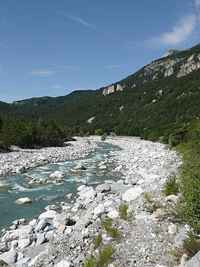De **Arc** is een zijrivier van de [Isère](http://nl.wikipedia.org/wiki/Is%C3%A8re_(rivier)) in de [Mauriennevallei](http://nl.wikipedia.org/wiki/Maurienne) in het Franse departement [Savoie](http://nl.wikipedia.org/wiki/Savoie_(departement)) (regio [Rhône-Alpes](http://nl.wikipedia.org/wiki/Rh%C3%B4ne-Alpes)).
* Hij ontspringt uit de Écot-gletsjer bij de Italianse grens.
* Zijn belangrijkste zijrivier is de Arvan die in de Arc uitmondt te [Saint-Jean-de-Maurienne](http://nl.wikipedia.org/wiki/Saint-Jean-de-Maurienne).

**Steden aan de Arc zijn:**

* [Bonneval-sur-Arc](http://nl.wikipedia.org/wiki/Bonneval-sur-Arc" \o "Bonneval-sur-Arc),
* [Modane](http://nl.wikipedia.org/wiki/Modane),
* [Saint-Michel-de-Maurienne](http://nl.wikipedia.org/wiki/Saint-Michel-de-Maurienne),
* [Saint-Jean-de-Maurienne](http://nl.wikipedia.org/wiki/Saint-Jean-de-Maurienne),
* [Aiton](http://nl.wikipedia.org/wiki/Aiton_(Frankrijk)).